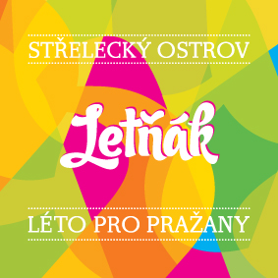Poslední měsíc Letňáku 2016 – Léta pro Pražany na Střeleckém ostrově zahájí Čechomor

Praha, 30. srpna 2016 – **Kapela Čechomor vystoupí v rámci svého Kooperativa tour 2016 na Střeleckém ostrově v Praze a odstartuje tak závěr letošního programu Letňáku 2016 – Léta pro Pražany. Koncert pětice muzikantů se uskuteční ve čtvrtek 1. září od 19,30 hodin a nabídne fanouškům průlet jejich bezmála třicetiletou existencí.**

*„Čechomor snad není třeba blíže představovat. Ať už lidé znají jejich vlastní, osobitě pojatou lidovou tvorbu nebo se s nimi mohli potkat v rámci dalších projektů s pestrou škálou hudebníků a umělců. Koncert si mohou fanoušci užít hned na začátku září a pro nás bude výjimečný také v tom, že jím odstartujeme poslední týdny našeho letošního pětiměsíčního letního programu na Střeleckém ostrově,“* uvádí mluvčí Letňáku 2016 – Léta pro Pražany na Střeleckém ostrově Tomáš Kopečný.

Kapela Čechomor vznikla na jaře roku 1988 původně jako volné sdružení muzikantů hrajících kramářské písně s názvem I. Českomoravská nezávislá hudební společnost. Po roce 1994 přešla parta muzikantů z čistě akustického pojetí do elektrické podoby a rok později po vydání třetího alba „Čechomor“ rovněž pozměnili své jméno. V průběhu svého působení získali řadu ocenění, vydali více jak dvě desítky desek a projeli celou Evropu, severní Ameriku i Rusko.

*„Do konce roku to bude poslední příležitost slyšet naživo Čechomor v Praze, tak si přijďte užít jejich směsici česko-moravsko-slezských a slovenských lidových písní. Vstupenky na koncert zájemci v předprodeji pořídí za 300 korun, na místě pak budou k dostání ve výši 350 korun,“* doplňuje Kopečný.

Bližší informace na stránkách [www.letnak.cz](http://www.letnak.cz).

*Kontakt pro média:*

Tomáš Kopečný - TOPART MEDIA

*PR & tiskový servis Letňák – Léto pro Pražany/Střelecký ostrov*

Tel.: +420 603 238 221

Email: [tomas@kopecnypr.cz](mailto:tomas@kopecnypr.cz)